MR330PTWC人脸&指纹识别门禁机
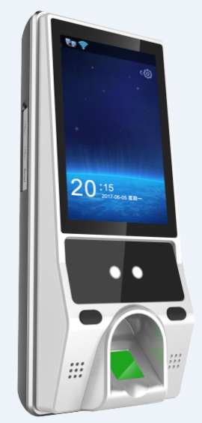

技术参数
处理器 1GHZ
硬件平台 Linux
双摄像头 红外高清摄像头+彩色高清摄像头
面部容量 2000人(可扩展10000)
密码容量 2000
IC卡容量 2000张（可选识别身份证）
指纹容量 10000枚
记录容量 20万
验证方式 人脸识别/卡/密码、卡+人脸识别、密码+人脸识别
验证速度 ≤ 0.5秒
显示方式 4.3寸TFT彩屏电容触摸， 240*320分辨率
通信方式 USB 2.0、U盘 ，
TCP/IP（10M/100M 自适应以太网）
WIFI
支持语言 简体中文(其它语言可定制）
门禁控制： NO/NC继电器、开门按钮、门铃、门磁、一路报警输出、WG26输入/输出
电源 DC12V/2A（功率24W）待机电流：210±30mA；工作电流：600±30mA
环境光线 0～30000Lux
使用距离 30～80cm
工作温度 -10℃～45℃
工作湿度 20% ～ 80%
外观尺寸 210* 88* 54MM

